Informatīvais ziņojums par Āfrikas cūku mēra profilakses pasākumu īstenošanu robežkontroles punktos uz Latvijas ārējās robežas

2014.gada 27.janvārī no Lietuvas Pārtikas un veterinārā dienesta ir saņemta informācija par to, ka 2014.gada 22.janvārī Lietuvas references laboratorija, izmeklējot divus iesūtītus no mežacūku ķermeņa ņemtus paraugus, ir apstiprinājusi Āfrikas cūku mēra (turpmāk – ĀCM) vīrusu.
Tā kā Āfrikas cūku mēris ir epizootija, kas ļoti strauji izplatās dzīvnieku vidū, ir nepieciešam pastiprināta kontrole uz Latvijas ārējās robežas.
2013.gada vasarā Āfrikas cūku mēra uzliesmojumi tika konstatēti Baltkrievijas Republikā, un Eiropas Komisija pieņēma „Komisijas ieviesošo lēmumu par pasākumiem, lai nepieļautu Āfrikas cūku mēra vīrusa ievešanu Savienībā no trešajām valstīm vai to daļas, kurā ir apstiprināts Āfrikas cūku mēra uzliesmojums un atceļ Lēmumu Nr.2011/78/ES”, kurā noteikti nepieciešamie Āfrikas cūku mēra kontroles pasākumi Eiropas Savienības robežkontroles punktos ar Baltkrieviju un Krieviju, lai novērstu Āfrikas cūku mēra ievešanu Eiropas Savienībā ar transportlīdzekļiem un precēm.
Ministru kabinets 2013.gada 9.jūlija sēdē Pārtikas un veterinārajam dienestam un valsts zinātniskajam institūtam „Pārtikas drošības, dzīvnieku veselības un vides zinātniskais institūts „BIOR”” piešķīra papildu valsts budžeta līdzekļus pastiprinātas Āfrikas cūku mēra uzraudzības programmas izpildei 2013.gadā.
Ievērojot Āfrikas cūku mēra uzliesmojumu Lietuvas Republikā un apdraudējumu Latvijai, ir sagatavots „Informatīvais ziņojums par Āfrikas cūku mēra profilakses pasākumu īstenošanu robežkontroles punktos uz Latvijas ārējās robežas”.

I. Pārtikas un veterinārā dienesta (turpmāk – PVD) sadarbība ar Muitas dienestu un Valsts robežsardzi

Veterinārmedicīnas likuma 52.panta otrā daļa nosaka, ka personu bagāžu un privātus sūtījumus, kas satur dzīvnieku izcelsmes produktus, saskaņā ar Komisijas 2009.gada 5.marta regulu (EK) Nr.206/2009 par dzīvnieku izcelsmes produktu sūtījumu ievešanu Kopienā personīgam patēriņam un regulas (EK) Nr.136/2004 grozīšanu kontrolē:
1) robežšķērsošanas vietās, kurās veic muitas kontroli, – Valsts ieņēmumu dienests (kopš 2004.gada);
2) robežšķērsošanas vietās, kurās muitas kontrole nav paredzēta, – Valsts robežsardze (kopš 2011.gada).

Kopš 2005.gada PVD robežkontroles punktos (turpmāk – KP) īsteno šādus ĀCM profilakses pasākumus:
1) regulāri apseko robežšķērsošanas vietas, lai novērtētu un dokumentētu nelegālā importa kontroles organizāciju;
2) regulāri nodrošina muitu un robežsardzes amatpersonu apmācību;
3) ir izstrādātas instrukcijas personu bagāžu un privātu sūtījumu kontrolei, kas pieejamas muitas un robežsardzes amatpersonām;
4) ir iegādātas un ikdienā tiek izmantotas rentgena iekārtas bagāžas un kravu caurskatei;
5) ir sagatavoti dažāda veida informatīvie materiāli un bukleti par dzīvnieku izcelsmes produktu sūtījumu personīgam patēriņam un mājas (istabas) dzīvnieku ievešanu Kopienā – tie pieejami personām, kas ieceļo Latvijā no trešajām valstīm. Šie informatīvie materiāli regulāri tiek aktualizēti.
Par bagāžas un mājas istabas dzīvnieku kontroli
a) 2010. gadā apmācītas 240 muitas amatpersonas,
b) 2011. gadā apmācītas 190 muitas amatpersonas un 98 robežsargi,
c) 2012. gadā apmācītas 237 muitas amatpersonas un 46 robežsargi,
d) 2013. gadā apmācītas 308 muitas amatpersonas un 107 robežsargi.

Jau 2011.gadā, saņemot informāciju par ĀCM uzliesmojumu Krievijas Federācijas Ļeņingradas apgabalā, PVD lūdza muitas dienestu veikt 100% bagāžas pārbaudi personām, kas iebrauc no Ļeņingradas apgabala. Valsts robežsardze tika informēta par plānoto piesardzības pasākumu ieviešanu, lūdzot veikt pārbaudes vietās, kurās nav muitas un PVD kontroles.
2013.gadā no 5. jūlija līdz 13.decembrim saistībā ar ĀCM uzliesmojumu Baltkrievijā un Krievijas Federācijā PVD amatpersonas sniedza 100% atbalstu muitas dienestam efektīvai privātpersonu bagāžas kontroles nodrošināšanai.
PVD piedaloties privātpersonu bagāžas kontrolē, laikā no 2013.gadā 5.jūlija līdz 13.decembrim ir būtiski palielinājies izņemto piena un gaļas produktu apjoms – 4013,97 kg. Salīdzinājumam 2012.gadā muitas amatpersonu veikto kontroļu rezultātā tika izņemti 1188 kg produktu. Statistikas dati liecina, ka acīmredzot līdz šim veiktās muitas dienesta kontroles nav bijušas pietiekami efektīvas.
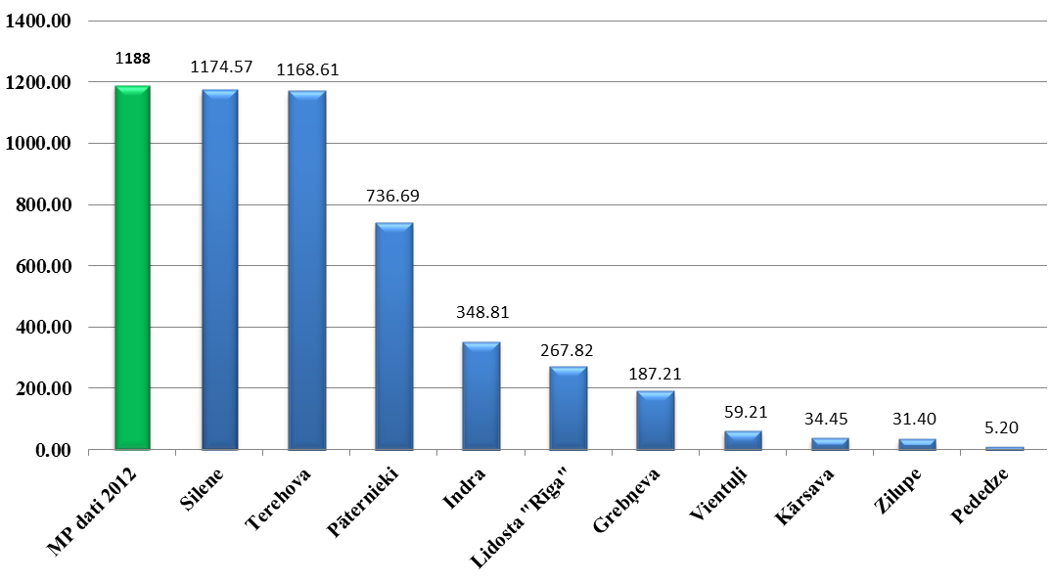
Lai turpmāk varētu nodrošināt 100% noteikto funkciju izpildi privātpersonu bagāžas kontrolē, tostarp ĀCM profilakses pasākumu īstenošanā uz robežas, ir jāstiprina muitas dienesta kapacitāte.

Lai nodrošinātu pastiprinātus bagāžas kontroles pasākumus pasažieru vilcienos un uz sauszemes robežas ar Krieviju un Baltkrieviju, nepieciešams papildus piesaistīt vismaz 11 muitas amatpersonu vienā maiņā. Tā kā MKP strādā 4 maiņās, papildus ir nepieciešams izveidot 44 muitas amatpersonu amata vietas (sk. 1.tabulu).

MKP | Nepieciešamais papildu m/a skaits maiņā | Nepieciešamais papildu m/a skaits kopā
Indras MKP | 3 | 12
Patarnieku MKP | 1 | 4
Silenes MKP | 2 | 8
Zilupes MKP | 2 | 8
Terehovas MKP | 1 | 4
Kārsavas MKP | 2 | 8
Grebņevas MKP | 0 | 0
Vientuļu MKP | 0 | 0
KOPĀ | 11 | 44
1.tabula. Nepieciešamās muitas amatpersonu amata vietas sadalījumā pa MKP

Turklāt pastiprinātu un efektīvus bagāžas kontroles pasākumu nodrošināšanai uz ārējās robežas papildus nepieciešams piesaistīt sešus kinologus, kas strādātu Terehovas/Zilupes MKP, Grebņevas/Kārsavas MKP, Vientuļu MKP, Silenes MKP, Pāternieku/Indras MKP un Lidostas MKP.

Kopumā VID Muitas pārvaldē nepieciešams izveidot 50 (piecdesmit) jaunu amata vietu, un to izveidošanai un uzturēšanai 2014.gadā papildus ir nepieciešams finansējums 915 641 euro apmērā un 2015.gadā un turpmāk ik gadu – 915 641euro apmērā, t.sk.:
a) 44 vecāko muitas uzraugu amata vietas (26.2.apakšsaime, III līmenis, 8.mēnešalgu grupa, 3.kategorija);
b) sešas vecāko muitas ekspertu-kinologu amata vietas (35.saime, III līmenis 10.mēnešalgu grupa, 3.kategorija).
Līdz ar iepriekšminētajiem pasākumiem papildus nepieciešams iegādāties, apmācīt un uzturēt sešus muitas darba suņus dzīvnieku izcelsmes produktu konstatēšanai bagāžā un piesaistīt 6 kinologus, kas veiktu pienākumus Terehovas/Zilupes MKP, Grebņevas/Kārsavas MKP, Vientuļu MKP, Silenes MKP, Pāternieku/Indras MKP un Lidostas MKP.
Izdevumi viena darba suņa iegādei un uzturēšanai pirmajā gadā 7308 euro, par sešiem darba suņiem – 43 848 euro, t.sk.:
1) vienreizējie izdevumi:
a) suņa iegādes izdevumi – 4269 euro;
b) āra voljers un pārvietojamais būris kinologa dzīvesvietā – 1736 euro;
2) ikgadējie izdevumi (gadā):
a) sākotnējais un ikgadējais inventārs darba sunim – 178 euro;
b) suņa barība, veterinārie pakalpojumi, apdrošināšana – 1125 euro.

Papildu izdevumi 12 806euro, t.sk.:
1) suņu iegādei izveidotās komisijas (trīs cilvēku sastāvā) komandējuma izdevumi – 4269euro;
2) divu instruktoru apmācība ārzemēs – pieredzes iegūšana jaunajā specializācijā (valstī, kurā ir atbilstošās specializācijas suņi) – 8537euro.

Katrā nākamajā gadā vienam darba sunim nepieciešami 1303 euro, bet sešiem darba suņiem 7818 euro, t.sk.:
1) ikgadējais inventārs darba sunim – 178 euro;
2) suņa barība, veterinārie pakalpojumi, apdrošināšana – 1125 euro.
Detalizētu amata vietu izveidošanai un uzturēšanai, kā arī specializētā autotransporta un muitas darba suņu iegādei un uzturēšanai prognozēto papildus nepieciešamo finansējumu skatīt 1.pielikumā.

Lai PVD amatpersonas varētu veikt kontroli un atbalstu Muitas pārvaldei diennakts režīmā efektīvai privātpersonu bagāžas kontroles nodrošināšanai uz sauszemes robežas un pasažieru vilcienos ar Baltkrieviju, papildus ir nepieciešami pieci inspektori: divi – kontroles punktā „Paternieki”, trīs – kontroles punktā „Silene”.
Piecu jauno amatu vietu izveidei un uzturēšanai 2014.gadā papildus ir nepieciešams finansējums 123 287 euro apmērā un 2015.gadā un turpmāk ik gadu – 86 690 euro apmērā.
Amata vietas tiks klasificētas 26.3.saimē, III līmenī, 9.mēnešalgu grupā un 3.kategorijā.
Detalizētu finansējuma atšifrējumu skatīt 2.pielikumā.

II. Kontroles rezultātā izņemto produktu utilizēšanas izmaksas

Veterinārmedicīnas likuma 52.panta trešajā daļā noteikts, ka labprātīgi nodotos un izņemtos dzīvnieku izcelsmes produktus, kurus saskaņā ar normatīvajiem aktiem aizliegts ievest Latvijā, iestādes uzglabā un nodod Pārtikas un veterinārajam dienestam iznīcināšanai atbilstoši Parlamenta un Padomes regulai Nr.1069/2009.
Tā kā izņemtie pārtikas produkti ir augsta riska produkti un ES normatīvie akti paredz to sadedzināšanu, tad, lai atvieglotu šo atkritumproduktu apstrādes procesu, tos sadedzina KP esošajās blakusproduktu sadedzināšanas krāsnīs. Tā kā PVD uzrauga šo procesu, tad visus šos gadus PVD ir arī apsaimniekotājam atmaksājis visus izdevumus, kas saistīti ar izņemto produktu sadedzināšanu.
Pastiprinātas privātpersonu bagāžas kontroles dēļ strauji palielinās KP esošajās blakusproduktu sadedzināšanas krāsnīs utilizējamais (sadedzināmais) izņemto dzīvnieku izcelsmes produktu apjoms. 2.tabulā redzams 2012.un 2013.gadā sadedzināto produktu apjoms.
KP nosaukums | 2012.gads | 2013.gads
Paternieki | 42,67 | 5256,05
Daugavpils | 492,08 | 119,21
Rēzekne | 70,96 | 45,03
Rīga | 544,48 | 939,55
KOPĀ | 1150,19 | 6359,84
2.tabula. 2012.un 2013.gadā izņemto sadedzināto pārtikas produktu apjoms (kg)

2013.gadā pastiprinātās privātpersonu bagāžas kontroles tika veiktas saistībā ar Āfrikas cūku mēra uzraudzības pasākumiem, tāpēc izdevumi par produktu sadedzināšanu tika segti no ĀCM uzraudzības programmas. Āfrikas cūku mēra uzraudzības programmas pasākumi tika aizsākti 2013.gada jūlijā. Tā kā notiks atkārtota muitas un robežsardzes amatpersonu apmācība par ĀCM draudiem, prognozējams, ka palielināsies konfiscēto produktu daudzums.
Lai nodrošinātu normatīvajos aktos noteikto funkciju izpildi, PVD būs nepieciešami līdzekļi, lai segtu utilizācijas izmaksas.
Līdzšinējo KP apsaimniekotāju noteiktās cenas par produktu iznīcināšanu ir 3–14 euro/kg (atkarībā no tā, kurā KP tiek veikta utilizācija). Tātad, lai nodrošinātu aptuveni 13 000 kg produktu iznīcināšanu gadā, PVD nepieciešami 71 500 euro.

Zemkopības ministrs J.Dūklavs

2014.01.27. 14:51
1283
S.Vanaga
67027363, Sanita.Vanaga@zm.gov.lv

